皆さん シカゴだより第220報「チェコの美しい街プラハ」 2022年9月24日（土）

チェコの首都プラハはヨーロッパの歴史で重要な役割を果たし、神聖ローマ帝国（11-16世紀）の時代には最も繁栄した素晴らしい都市として知られています。現在でも、14-18世紀に繫栄した都市や建造物が残っているのです。パリ、ロンドン、ローマは巨大な観光都市として知られていますが、プラハは華麗な建造物が多数残っている驚くほど見事に纏まっている世界最高の小都市です。その中心はプラハ城（写真1）と旧市街ですが、この両者を結ぶカレル橋（写真2）は絶えず多数の観光客のため写真を撮るのが困難なほどです。
プラハは建築の街とも呼ばれていますが、ロマネスク（10-13世紀）からゴシック（12-15世紀）、ルネッサンス（15-16世紀）、バロック（17-18世紀）、アールヌーボー（19-20世紀）、現代建築まで世界で最も美しいと思われる建物が比較的小さな地域（写真3、4，5）に集まっていますので、殆ど徒歩で見学できます。プラハ城（写真1）は、王宮、大統領執務室、巨大な教会、美術館、庁舎、庭園や小さな町があり世界最大の王宮（1775年完成）です。プラハは古くからボヘミアの首都でしたが、14世紀には神聖ローマ帝国の中心でカール4世はチェコの黄金時代を築き、16世紀にはハプスブルグ家が率いる中心地でした。
1918年には第1次世界大戦の後、プラハはチェコスロバキアの首都となり、更に第2次世界大戦の後にはソ連の影響下に置かれ、共産党が政権奪取し社会主義政策がすすめられたのです。1968年には‟プラハの春‟と呼ばれる国民運動が起こりましたが、ソ連の軍事介入によって全土が占領・弾圧されました。しかし、1989年にはベルリンの壁崩壊を受け、民主化を要求した学生デモに端を発し、警官隊の暴行事件から大規模な街頭デモによって無血革命で共産党政権が倒れたのです。その後、自由選挙が行われチェコ共和国が誕生し、NATO やEUに参加できました。そこで、現在多くの国からチェコに自由に入出国でき、今まで見る事の出来なかった中世からの素晴らしい世界遺産を訪れる事ができるようになったのです。
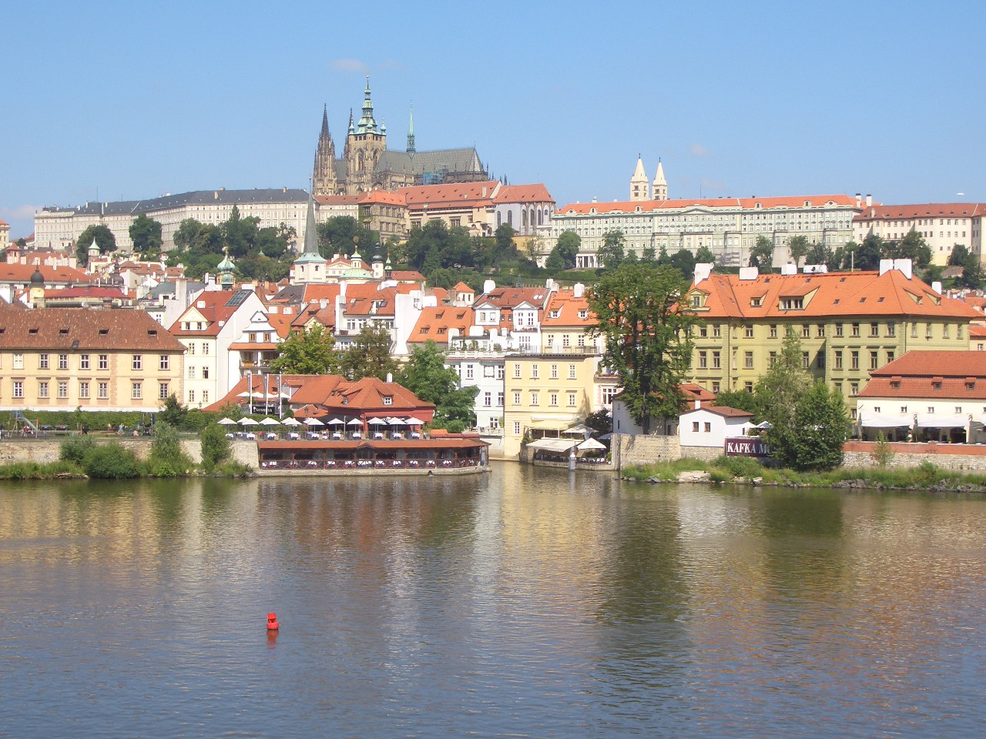
写真1 巨大なプラハ城の全景とヴォルタヴァ川

我々は2011年ベルリンでのCARSの会議後にプラハを訪問したのですが、プラハに残っている中世からの美しい街と素晴らしい建造物にとても驚いています。これほど多くの見事な世界遺産が保存されている小さな都市は、世界中でプラハだけだと思います。チェコの面積は日本の5分の1で、人口は約1000万人です。そこでチェコの人口は極めて少なく、多分その為かもしれませんが、プラハの街は外国からの訪問客であふれているように思えました。
プラハ最古のカレル橋（520m）ではあまりに観光客が多いので、橋の写真を撮るのをあきらめたのですが、橋の全景（写真2）はプラハの街の西の丘陵地帯からの撮影です。カレル橋は1357年に着工し、60年かけて完成したそうです。カレル橋の有名なのは左右の欄干に両側全部で30体の素晴らしく見事で精巧な聖人像と使徒達が並べられています。その中には、日本を訪問した聖ザビエルも含まれています。
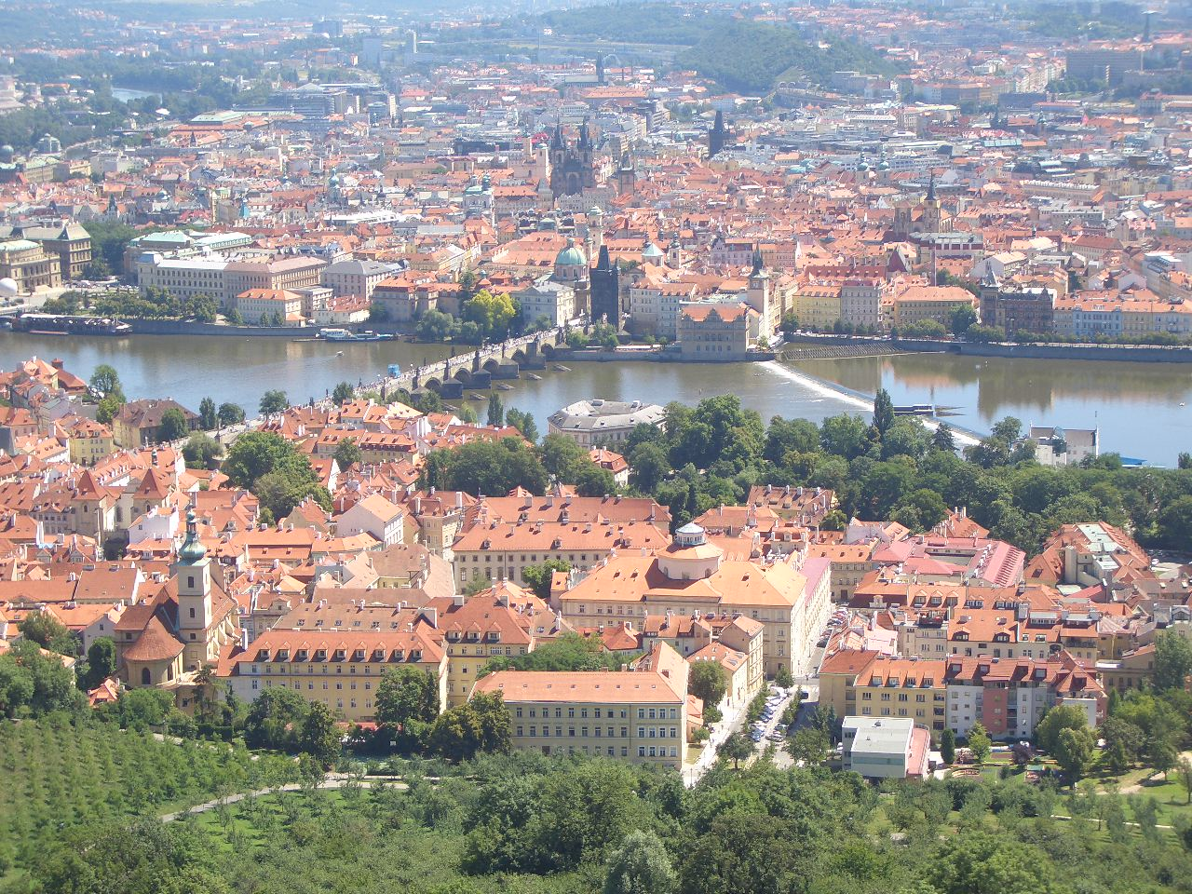
写真2 ヴォルタヴァ川に架かるカレル橋とプラハ市の遠景

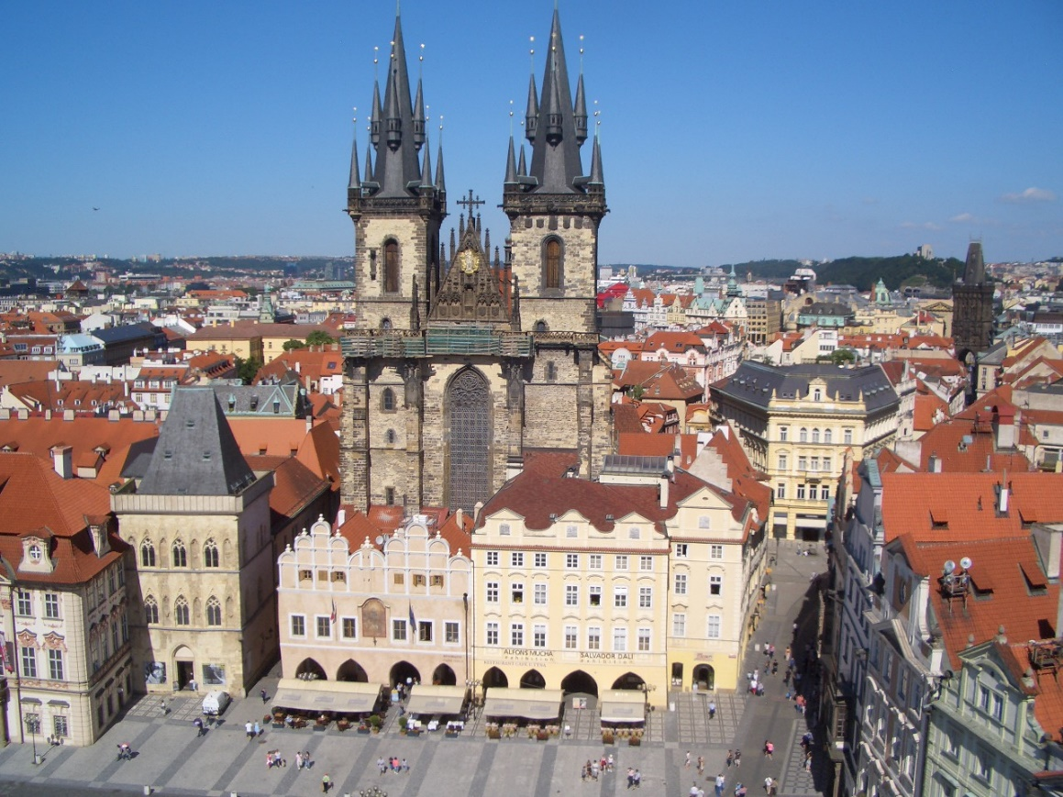
写真3 旧市街広場に建つゴシック、ルネッサンス、バロック様式の建物：
左から石の鐘の家、ティーン学校、ティーン教会入口、後方はティーン教会

プラハの心臓部は、旧市街広場（写真3）です。ここは、信じられないほど多くの素晴らしい建造物で囲まれています。ゴルツ・キンスキー宮殿（写真4）は、ゴルツ伯爵による優雅なロココ式宮殿で、現在は国立美術館の企画室に使用されています。聖ミクラーシュ教会（写真5）は、バロック様式で荘厳な雰囲気を漂わせています。華麗な天井画やバロック様式の彫刻で有名ですが、夏の夜にはコンサートが開かれます。
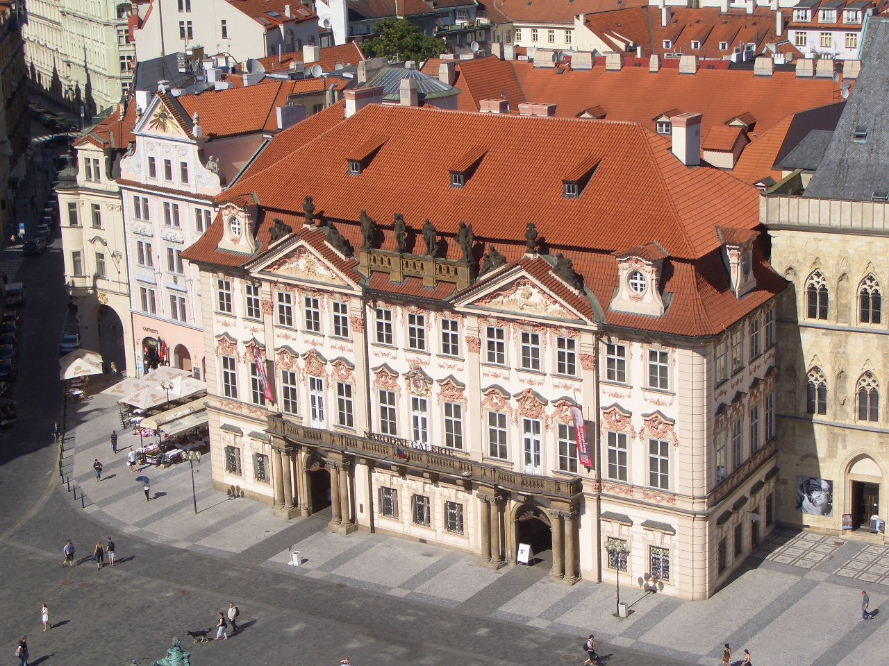
写真4 優雅なロココ様式のゴルツ・キンスキー宮殿

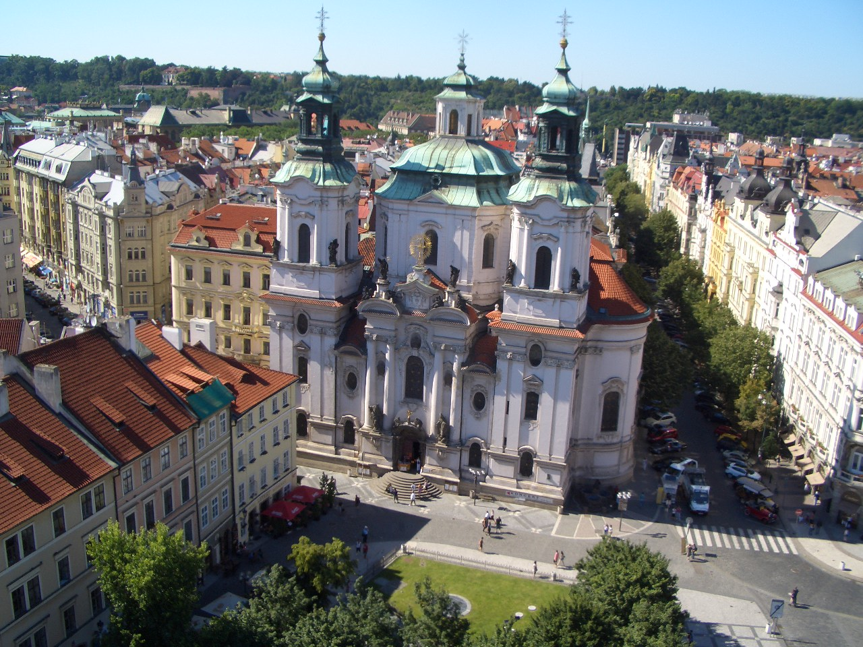
写真5 見事なバロック様式の聖ミクラーシュ教会

プラハの旧市庁舎で有名なのは、1490年頃に造られた珍しい天文時計です。縦に二つの文字盤が並んでおり、上は地球を中心に回る太陽と月の動きと時間を表し、年月日と時間を示しながら1年かけて一周するものです。下は黄道12宮と農村における四季の作業を描いた暦です。9-21時の正時には、キリストの12使徒の像が窓の中にゆっくりと順番に表れて、最後に一番上の鶏が鳴いて終わるのです。このような時計で簡単なものは、現在ドイツのミュンヘンや世界各地にありますが、プラハの天文時計は世界でも稀な見事な時計です。
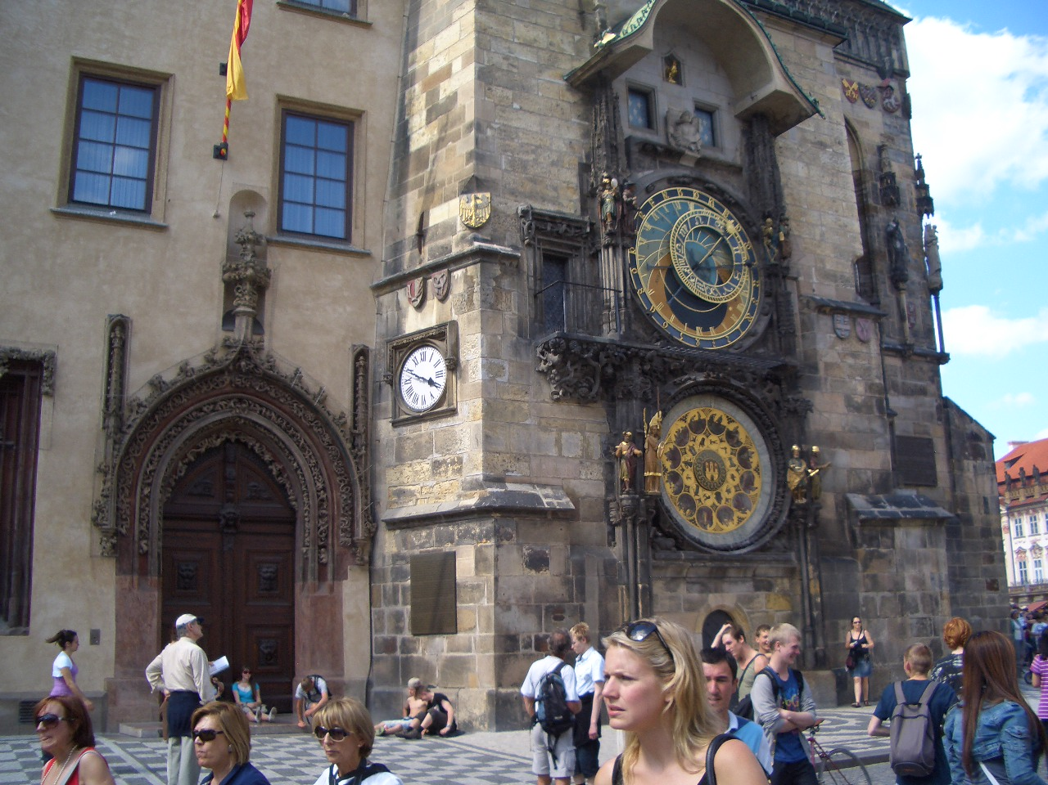
写真6 旧市庁舎の天文時計

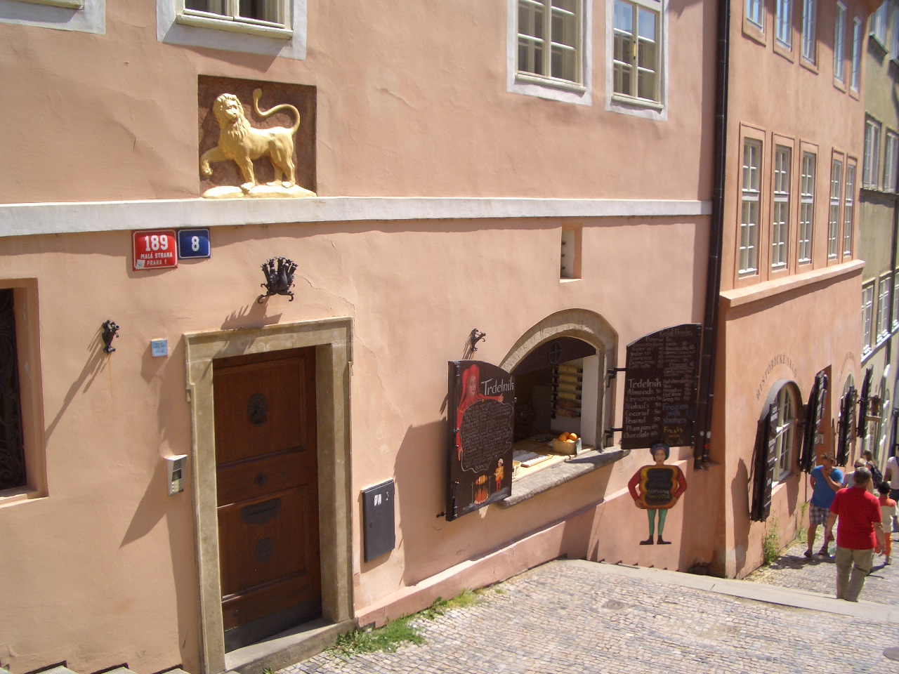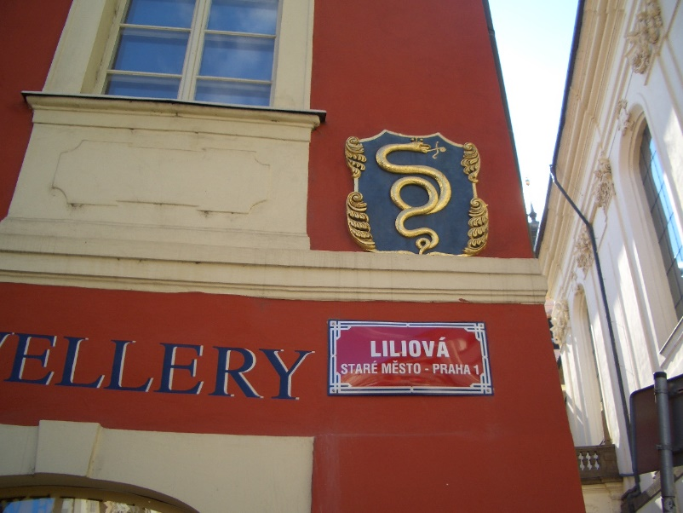
写真7“王の道‟に並ぶ家々の紋章 (A)ライオン (B)金の蛇

プラハには“王の道‟と呼ばれる2500mの歴史的な道があります。これは13世紀から4世紀に渡って歴代の王が戴冠パレードを行ってきた道です。旧市街の火薬塔から始まりカレル橋を渡ってプラハ城まで荘厳で華麗なものだったそうです。その当時市内には番地がなかったので、人々は家の正面に紋章をつけていたのです。王の道の両側の家には、それらの紋章が現在も残っています。それらはライオン（写真7A）、金の蛇（写真7B）、赤い狐等ユーモアを感じるものです。
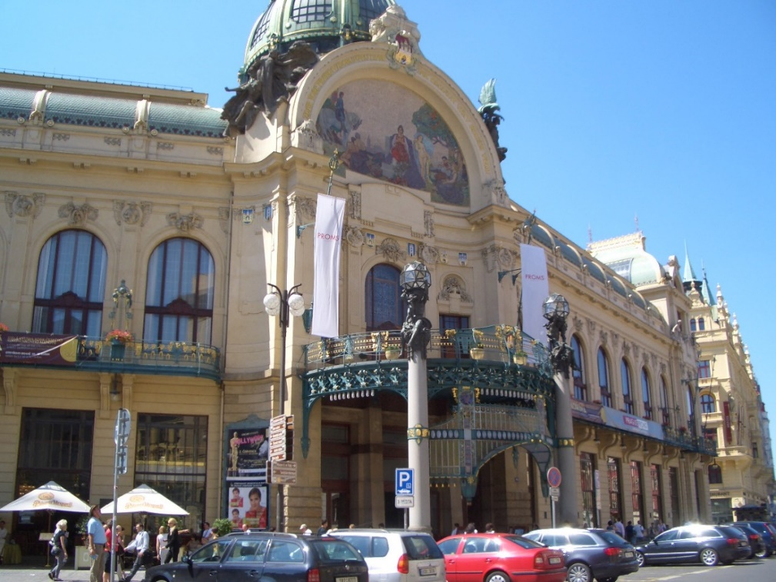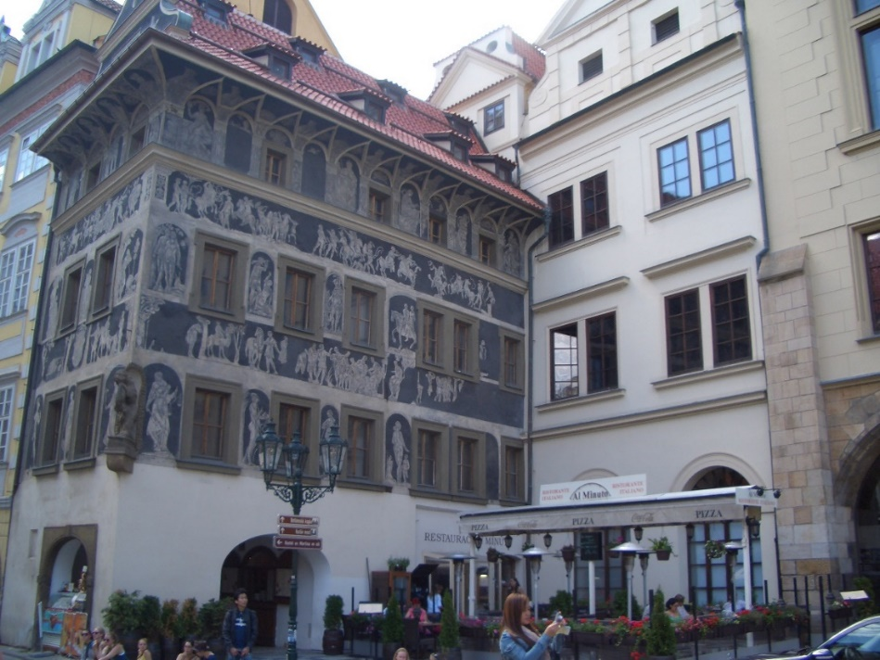
写真8 プラハを代表するとされる市民会館 写真9 ルネッサンス様式の‟一分の家‟

プラハを代表すると言われる豪華な市民会館（写真8）は、1911年に完成しています。この会館は文化的な公共サービスのできる事を目的としています。そこで、音楽祭「プラハの春」の会場となるスメタナ・ホール、小ホール、サロン、カフェ、レストランがあり、内部はチェコの芸術家たちによる壁を埋め尽くす巨大な絵、パイプオルガンやアールヌーボーの華麗な装飾が施されています。
旧市庁舎に近くの建物で‟1分の家”（写真9）と地球案内本に記述されている建物があります。しかし、この建物は‟minutely detailed”と英文では記述されていますので、明らかな誤訳と思います。本来、‟微細な”または“精細な”という意味です。現在これにどう対処するべきか分かりませんが、別のインターネット記事によると‟ミヌタ館‟と記述されています。これは‟1分”が削除されていますので若干改善されていますが、適切でないと思います。この家には、フランツ・カフカ（1883-1924）が幼少期に住んでいたそうです。カフカは、「変身」、「審判」、「城」などで死後世界的に有名ですが、生前はほぼ無名の作家です。偉大な先駆者の中には、このような共通点があるのは大変な驚きです。尚、この建物は一見地味に見えますが、多数の詳細な浮き彫りと巧みな彩色で品の良さを示していますので、大変目立つ建物だと思います。
プラハには多数のホテルがありますが、hotels.com等のインターネットで容易に探し予約する事ができます。我々はUNITAS（$126, 9/4/2022調査）に滞在しましたが、これは以前修道院病院だった施設で、旧市街に近く極めて便利で、小綺麗な素晴らしいホテルでした。昼食や夕食は近所の多数のレストランの“大きく書かれているメニュー看板”を眺めて容易に選択できます。
プラハの街は‟別世界に来たような錯覚を覚えるほど”街中にある石作りの豪華な装飾の建物に圧倒されます。プラハは「世界一華麗な中世都市」を維持していると思います。

